附件1
2021年滨海新区知识产权运营服务体系立项企业匹配资金申报指南

申报材料
申报材料包括以下内容：
1.天津高新区科技创新政策兑现申请审核表（通过政策兑现系统填报后在线打印，操作方法及申报流程见附件①）；
2.营业执照副本复印件；
3.滨海新区拨付资金到款凭证复印件。

※申报材料中所要求纸质材料均使用A4纸张，企业须确保材料真实有效、字迹清晰，并加盖单位公章；申报纸质材料（一式两份），不予退回。

附件①

政策兑现系统操作方法及申报流程

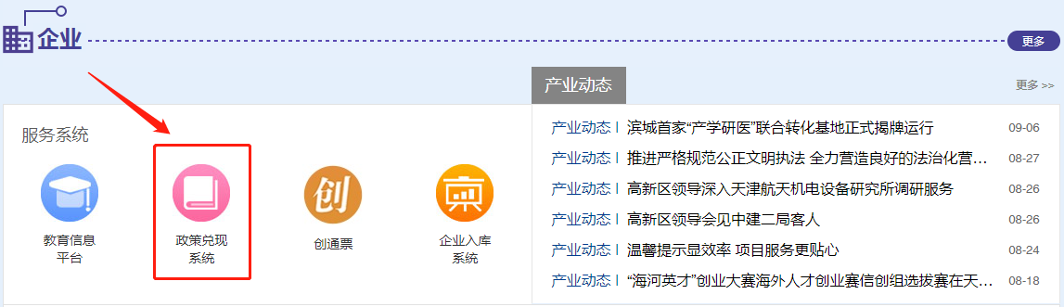
1.企业登录天津滨海高新技术产业开发区官方网站（http://www.tht.gov.cn/），在服务系统版块进入政策兑现系统（请使用360浏览器的极速模式）；
图1：政策兑现系统入口位置示意图

2.登录系统（如第一次使用系统，请注册后登录）；
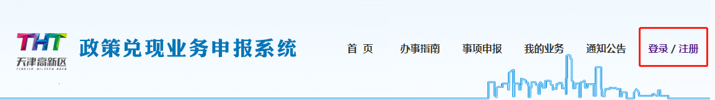
图2：政策兑现系统用户登录/注册位置示意图

3.选择“事项申报”；
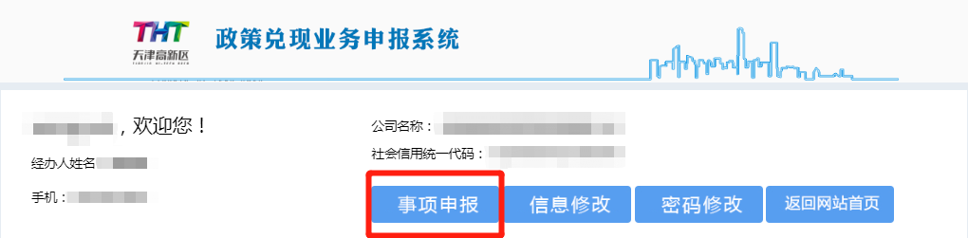
图3：政策兑现系统“事项申报”位置示意图

4.选择“全部事项”—“知识产权”，在“2021年滨海新区知识产权运营服务体系立项企业匹配资金兑现”事项右边，选择“在线办理”；
5.填写申请表，填表时需注意以下内容：
（1）注册资本单位为“万元”，保留小数点后两位；
（2）是否是高新注册企业应填写“是”；
（3）企业开户行行号需复制查询行号网址至浏览器打开查询后填写；
（4）营业收入及企业纳税情况需填写2021年度数据，纳税情况填写实缴额；
（5）开户银行账户请准确填写银行账号；
（6）申请年度应选择“2021”；
（7）申请金额单位为“元”；
（8）所有信息填写准确无误后，选择最下方的“提交”。
6.直接选择最下方的“提交”，无需提交扫描件。
7.填写完信息后，打印申请表，加盖公章、法定代表人签字或盖法人章：
（1）提交后，选择“点击此处打印申请表”；
（2）选择“打印”；
8.提交纸质材料：
请在线申报后按时以邮寄方式或到天津滨海高新区海洋科技园宁海路577号政务服务中心2楼20号窗口提交全部纸质材料（2套）。
办公地点：
海洋科技园政务服务中心：天津滨海高新区海洋科技园宁海路577号政务服务中心2楼20号窗口，电话022-65611009。

